Обогреватель КТ-2710
Руководство по эксплуатации
Содержание

Общие сведения
Обогреватель KT-2710 предназначен для обогрева воздуха в квартирах, офисах, загородных домах и на верандах. Он подходит для размещения как внутри помещений, так и на улице.
KT-2710 относится к инфракрасному типу обогревателей и очень прост в управлении. Устройство оснащено защитой от брызг IP34.
Обогреватель предназначен для потолочного размещения: в комплекте идет цепь-подвес для крепления устройства на потолке. Прибор позволяет обогревать помещения размером 15 м². При небольшой разнице температур снаружи и внутри, высокой теплоизоляции помещения и низкой вентиляции, обслуживаемая площадь будет больше.

Комплектация
- Обогреватель с цепью-подвесом — 1 шт.
- Руководство по эксплуатации — 1 шт.
- Коллекционный магнит — 1 шт.*
*опционально

Устройство обогревателя
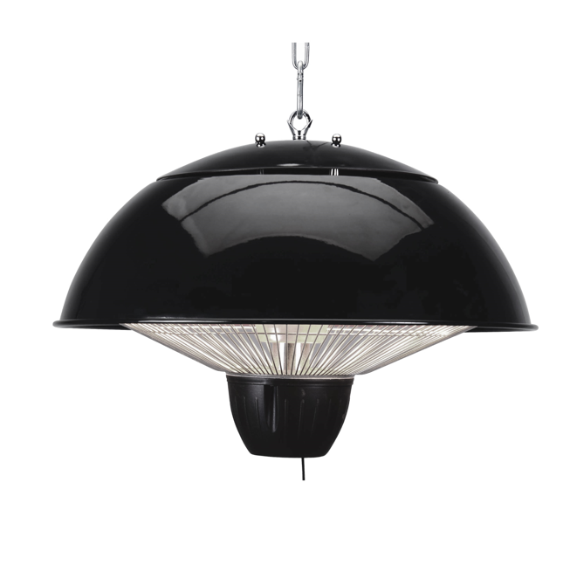
Корпус обогревателя
Веревочный выключатель
Цепь-подвес
Кольцо
Чтобы включить устройство, необходимо потянуть за веревочный выключатель. У обогревателя один режим работы. Если потянуть за веревочный выключатель второй раз, устройство выключится.

Принцип работы обогревателя
Обогреватель KT-2710 является инфракрасным обогревателем. Принцип работы этого типа обогревателей основан на излучении волн инфракрасной части спектра, под действием которых происходит нагревание находящихся рядом предметов и поверхностей. Обогреватель нагревает мебель, стены, потолок, которые находятся в радиусе его действия. И уже потом каждая нагретая поверхность отдает тепло в пространство, нагревает воздух в помещении. Тепловой эффект от инфракрасных обогревателей ощущается сразу после включения, что позволяет избежать предварительного нагрева помещения и снижает затраты электроэнергии.

Подготовка к работе и использование

Подготовка к работе
Достаньте устройство из коробки и удалите все упаковочные материалы. Протрите корпус прибора сначала влажной, а затем сухой мягкой тканью.

Потолочное размещение обогревателя
Подготовьте место для крепления обогревателя. Для потолочного размещения обогревателя установите в полоток специальный крюк (в комплект не входит). Он должен выдерживать вес, в 3–4 раза превышающий вес обогревателя. Также вы можете подвесить устройство за любое другое удобное место на потолке.
Не крепите обогреватель рядом с полками, занавесками или другими предметами интерьера. Устанавливайте обогреватель так, чтобы шнур питания дотягивался до розетки.
На обоих концах цепи-подвеса находятся карабины. Закрепите один карабин за кольцо на корпусе обогревателя, а второй — за крюк на потолке. При установке обогревателя следите, чтобы расстояние от обогревателя до пола было не меньше 1,8 м.
Вы также можете регулировать длину цепи-подвеса и сделать ее короче, зацепив за верхний карабин любое кольцо на цепи. При этом расстояние от корпуса устройства до потолка должно быть не меньше 30 см.

Использование
- Подключите прибор к сети электропитания.
Внимание! Не подключайте обогреватель к розетке, которая используется одновременно для других мощных электроприборов. Не используйте удлинитель для подключения прибора к сети.
- Для включения устройства потяните за веревочный выключатель, раздастся щелчок.
- Чтобы выключить обогреватель, потяните за веревочный выключатель еще раз.
- Отключите устройство от сети электропитания.

Советы
Не подключайте обогреватель к розетке, которая используется одновременно для других мощных электроприборов. Не используйте удлинитель для подключения прибора к сети.
Не устанавливайте обогреватель вблизи штор и других предметов мебели.
Не оставляйте работающий обогреватель без присмотра.
Не накрывайте обогреватель посторонними предметами.
Не прикасайтесь к корпусу обогревателя во время работы, т.к. он сильно нагревается.
Контролируйте работу прибора, когда рядом находятся дети или домашние животные.
Прибор обладает защитой от брызг IP34, так что вы можете использовать обогреватель на улице. Но будьте осторожны, не допускайте попадания большого количество жидкости внутрь прибора, в органы управления и на шнур питания.
Следите за тем, чтобы вода, порошки и мелкие предметы не попадали через решетку в корпус обогревателя, иначе это может привести к поломке устройства.
Своевременно очищайте решетку на корпусе обогревателя от пыли, как описано в главе «Чистка и обслуживание». Синтетическая пыль при попадании на нагревательный элемент может сгорать, из-за чего в помещении может появиться специфический запах.
При расчетах обслуживаемой площади считается, что производительность обогревателя должна быть равна 100 Вт на 1 м². Таким образом, обогреватель KT-2710 с максимальной мощностью 1500 Вт способен нагреть помещение площадью до 15 м². Однако такие рассуждения сделаны при условии разницы температур снаружи и внутри в 28 °С (например, снаружи температура −10 °С, в помещении температура 18 °С). Если разница температур меньше, то обслуживаемая обогревателем площадь будет больше. Кроме того, на размер обслуживаемой площади сильно влияют теплоизоляция помещения и вентиляция в помещении. Чем выше теплоизоляция помещения, тем больше будет обслуживаемая обогревателем площадь. И, наоборот, при наличии сильной вентиляции обслуживаемая площадь будет значительно меньше.

Чистка и обслуживание
Перед чисткой и обслуживанием отключите обогреватель от сети электропитания и подождите, пока устройство остынет.
Протирайте корпус сначала влажной, а затем сухой мягкой тканью. Очищайте решетку на корпусе от пыли щеткой с мягким ворсом или влажной тканью. Не допускайте попадания воды в корпус прибора.

Уход и хранение
Храните обогреватель в сухом и прохладном месте, недоступном для детей.
Перед длительным хранением очистите устройство, как описано в главе «Чистка и обслуживание». Уберите устройство в коробку или пакет для защиты от пыли и грязи.

Устранение неполадок

Устройство не включается
Возможная причина | Решение
Нет напряжения в сети | Проверьте наличие напряжения в сети

Устройство недостаточно эффективно работает
Возможная причина | Решение
Прибор расположен слишком близко к посторонним предметам и нагревает в основном их | Установите прибор в 20 см от стен и других посторонних предметов. Сверху обогревателя должно оставаться не менее 30 см свободного пространства
Сильная вентиляция в помещении | Закройте окна и/или двери в обогреваемом помещении

Специфический запах при работе устройства
Возможная причина | Решение
Синтетическая пыль попала на нагревательный элемент и сгорела | Своевременно очищайте решетку на корпусе обогревателя, как описано в главе «Чистка и обслуживание»
Если ваша ситуация не отображена выше, пишите нам на адрес info@kitfort.ru, приложив фотографии или видеофайлы, фиксирующие вашу проблему. Пришлите также фотографию наклейки с серийным номером, расположенную на дне или на задней части корпуса устройства.
По вопросам приобретения расходных материалов или аксессуаров пишите нам на osh@kitfort.ru.

Технические характеристики
- Напряжение: ~220–240 В, 50 Гц
- Мощность: 1500 Вт
- Класс защиты от поражения электрическим током: I
- Тип устройства: инфракрасный обогреватель
- Тип нагревательного элемента: галогенная трубка
- Обслуживаемая площадь: 15 м²
- Длина шнура: 1,5 м
- Размер устройства: 420 × 420 × 260 мм
- Размер упаковки: 450 × 450 × 355 мм
- Вес нетто: 2,2 кг
- Вес брутто: 3,8 кг

Срок службы: 2 года
Срок гарантии: 1 год
Товар сертифицирован Значком: EAC
Производитель: Rus.
Импортер: ООО «Аэро-Трейд». 197022, г. Санкт-Петербург, Инструментальная ул., д. 3, лит. Х, офис 1.
Страна происхождения: Китай.
Уполномоченная организация для принятия претензий на территории РФ: ООО «Аэро-Трейд». 197022, г. Санкт-Петербург, Инструментальная ул., д. 3, лит. Х, офис 1.
Горячая линия производителя: 8-800-775-56-87 (пн-пт с 9:30 до 17:30 по московскому времени), info@kitfort.ru
Адреса сервисных центров вы можете узнать у оператора горячей линии или на сайте kitfort.ru
Требуется особая утилизация. Во избежание нанесения вреда окружающей среде необходимо отделить данный объект от обычных отходов и утилизировать его наиболее безопасным способом, например, сдать в специальные места по утилизации.
Месяц и год изготовления указаны на нижней стороне упаковочной коробки.
Производитель имеет право на внесение изменений в дизайн, комплектацию, а также в технические характеристики изделия в ходе совершенствования своей продукции без дополнительного уведомления об этих изменениях.

Условия гарантии
Механическое повреждение корпуса, аксессуаров или составных частей устройства не является гарантийным случаем.

Меры предосторожности
Пожалуйста, внимательно прочтите инструкцию по эксплуатации. Обратите особое внимание на меры предосторожности. Всегда держите инструкцию под рукой.
- Устройство предназначено для использования в бытовых условиях и может применяться в квартирах, загородных домах, гостиничных номерах, офисах и других подобных местах для непромышленной и некоммерческой эксплуатации.
- Используйте устройство только по назначению и в соответствии с указаниями, изложенными в данном руководстве. Нецелевое использование устройства будет считаться нарушением условий надлежащей эксплуатации.
- Перед подключением устройства к электрической розетке убедитесь, что параметры электропитания, указанные на нем, совпадают с параметрами используемого источника питания.
- Для предотвращения поражения электрическим током не погружайте устройство в воду и другие жидкости.
- Не переносите обогреватель, взявшись за шнур питания. Не тяните за шнур питания при отключении вилки от розетки.
- Не используйте устройство, если шнур питания, вилка или другие части обогревателя повреждены. Во избежание поражения электрическим током не разбирайте устройство самостоятельно — для его ремонта обратитесь к квалифицированному специалисту. Помните, неправильная сборка устройства повышает опасность поражения электрическим током при эксплуатации.
- Детям, людям с ограниченными физическими, сенсорными или умственными способностями, а также лицам, не обладающим достаточными знаниями и опытом, разрешается пользоваться прибором только под контролем лиц, ответственных за их безопасность, или после инструктажа по эксплуатации устройства. Не позволяйте детям играть с обогревателем.
- Контролируйте работу прибора, когда рядом находятся дети или домашние животные.
- Не оставляйте работающий прибор без присмотра. Выключите его и отключите от сети питания, если не используете прибор длительное время или перед проведением обслуживания. Помните, оставленный без присмотра прибор может стать источником возгорания!
- Корпус прибора может сильно нагреваться во время работы. Не касайтесь горячих поверхностей руками. Будьте осторожны! Возможен риск получения ожога!
- Устанавливайте обогреватель так, чтобы расстояние от устройства до потолка было не меньше 30 см, а расстояние от устройства до пола — не меньше 1,8 м.
- Не крепите обогреватель рядом с полками, занавесками или другими предметами интерьера.
- Не устанавливайте обогреватель вблизи штор и предметов мебели.
- Устанавливайте прибор вдали от легковоспламеняющихся материалов.
- Не накрывайте обогреватель посторонними предметами.
- Не пытайтесь обойти блокировку включения устройства.
- Не допускайте падения прибора и не подвергайте его ударам.
- Храните устройство в недоступных детям местах.
- Используйте только предлагаемые производителем аксессуары или комплектующие. Использование иных дополнительных принадлежностей может привести к поломке устройства или получению травм.
- Прибор имеет нагреваемую поверхность. Лица, не чувствительные к нагреву, должны быть осторожны при пользовании прибором.
- Избегайте попадания жидкостей, порошков и посторонних предметов внутрь корпуса устройства, в область разъема шнура и органы управления.
- При повреждении шнура питания его замену во избежание опасности должны производить изготовитель, сервисная служба или подобный квалифицированный персонал.

